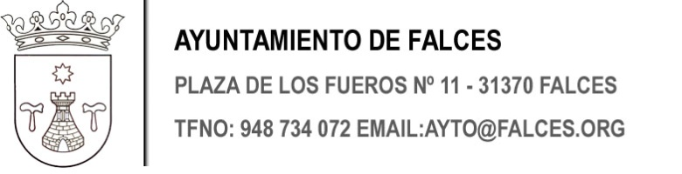

INSTANCIA AYUDA FOMENTO EMPLEO (AUTÓNOMOS)

D. /Dª:

Domicilio: | Localidad :
DNI/NIE: | Teléfono:
Correo electrónico:  Solicito notificación telemática | Actúa usted:  en nombre propio  como representante
En representación de:

Domicilio: |  | Localidad:
NIF/CIF: |  | Teléfono:
Que de conformidad con lo dispuesto en el artículo 3 de la Ordenanza municipal para el fomento de empleo, aprobada definitivamente en sesión del Pleno de fecha 23 de febrero de 2001 (BON nº 43 de 06/04/2001) y modificada por acuerdo de Pleno de 26/05/2016, aprobada definitivamente por no haberse presentado alegaciones (BON nº 159 de 18/08/2016) solicita la ayuda municipal para el fomento del empleo, por cumplir las siguientes condiciones:
Que ha iniciado una actividad industrial, comercial, de servicios, agrícola, ganadera, profesional o artística y que ha inscrito en el Régimen Especial de la Seguridad Social correspondiente, y se reúnen los siguientes requisitos:
- Que tiene el domicilio fiscal en Falces.
- Que no ha permanecido en el mismo Régimen Especial en los últimos doce meses.
- Que está empadronado y reside en Falces.
- Que no cotiza en ningún otro Régimen de la Seguridad Social.
- Que es el titular de la explotación.

Por todo ello, solicita se digne acordar lo conveniente a fin de que se le conceda dicha subvención.
Documentos aportados:
Resolución de alta en Seguridad Social.
Justificación de no haber estado de alta en los últimos 12 meses en el mismo régimen (Vida laboral)
Memoria de la actividad
Copia del DNI del titular
Copia del CIF de la empresa (en su caso)
Justificación de la titularidad de la empresa (en su caso)
Certificado de estar al corriente en el pago de la Seguridad Social y los impuestos Municipales y Forales.

En Falces, a
(Firma)

El responsable del tratamiento de los datos personales de solicitantes/beneficiarios es el Ayuntamiento de Falces. La finalidad del tratamiento es la gestión de las ayudas y subvenciones conforme a las bases de la convocatoria. La base legítima es el Art. 6.1. e) del Reglamento (UE) 2016/679 (cumplimiento de una misión realizada en interés público) de acuerdo con la Ley Foral 6/1990 de 2 de julio de la Administración Local de Navarra y la Ley 38/2003 de 17 de noviembre, General de Subvenciones. Las cesiones de datos previstas son las que vienen determinadas por esta Ley de Subvenciones y la Ley Foral 5/2018, de 17 de mayo, de Transparencia, acceso a la información pública y buen gobierno.
Los datos se conservarán de acuerdo con la Ley Foral 12/2007, de 4 de abril, de Archivos y Documentos y Orden Foral 51/2016, de 14 de junio. Derechos: acceso, rectificación, supresión, portabilidad, oposición y limitación en los supuestos legalmente previstos. Más información en el portal de transparencia en www.falces.org
CLÁUSULA PARA INCLUIR AL PIE DE LOS ANEXOS (que impliquen recogida de datos)
Protección de Datos: El responsable del tratamiento de los datos registrados en este documento es el Ayuntamiento de Falces La información ampliada sobre los fines y demás condiciones del tratamiento se indican en la cláusula nº ________ de las bases de la convocatoria y en el portal de transparencia de www.falces.org

